FUTBOLÍN CASERO
MATERIALES

- Caja de cartón - Tijeras
- Pajitas o palillos largos - Rotuladores o colores
- Pinzas de la ropa - Canica o bola de papel de
aluminio

¿CÓMO SE HACE?

- Pinta las pinzas como más te guste, diferenciándolas en 2 equipos
- Recorta en los laterales los huecos que harán de porterías
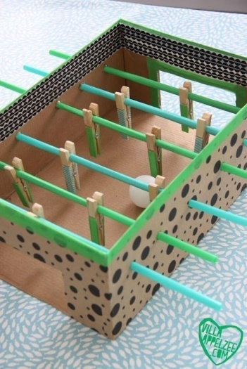
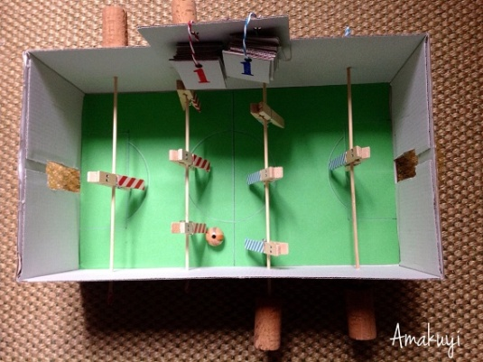
- Pasa las pajitas de lado a lado de la caja y engancha las pinzas

